**实名绑定操作指引**

# 一．关注苏州税务微信公众号

 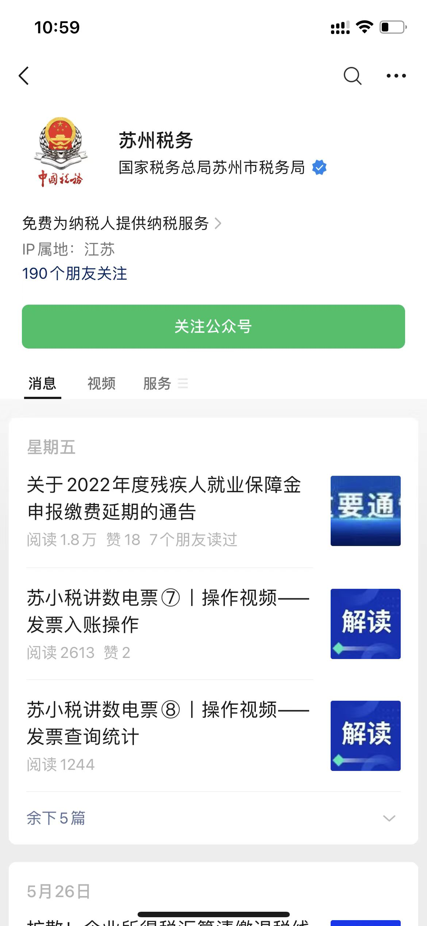

1、点击我的消息-实名绑定进入实名绑定界面

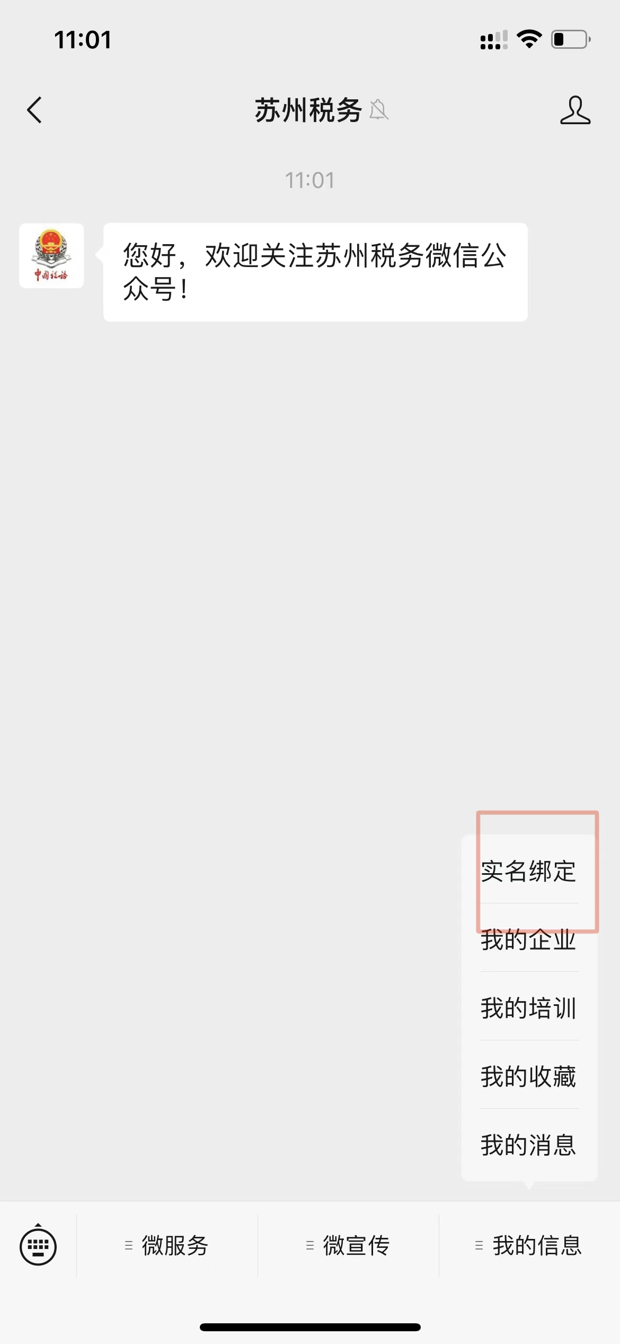

二．身份证实名

1. 1. 普通身份证实名选择[居民身份证人脸识别验证]，阅读绑定协议书后点击[接受]

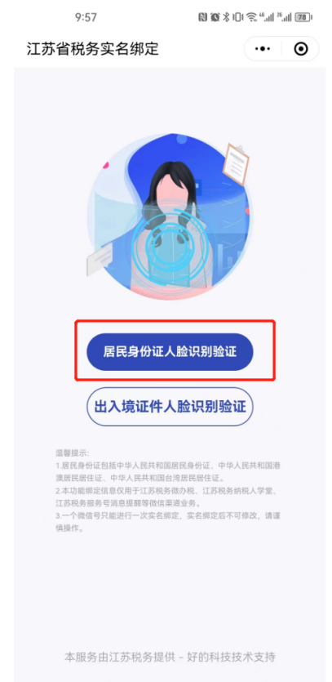 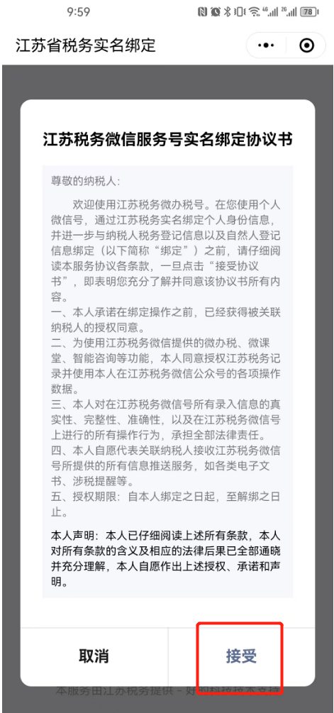

2. 上传证件正面 (包含信息、照片面)和背面 (国徽面)

注意:光线不能太暗或太亮,尽量不反光,离近一点拍摄更容易上传成功

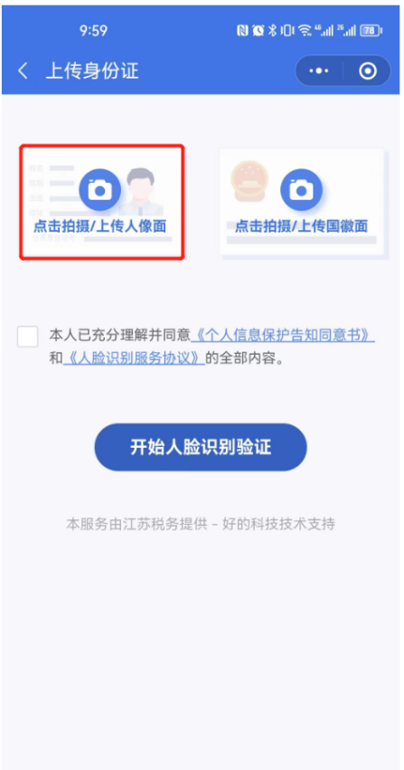 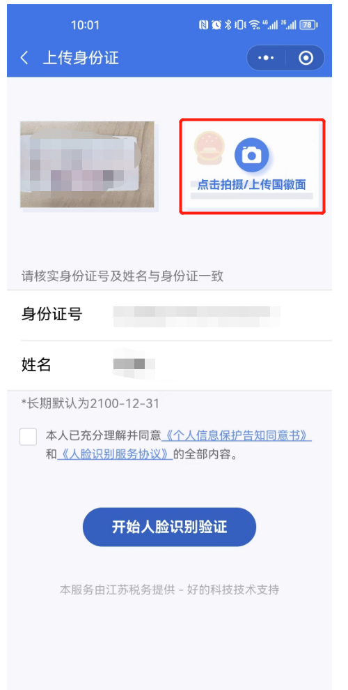

3. 检查识别信息是否正确,确认无误后点击[开始人脸识别验证]，接受协议后点击[下一步]进入活体采集界面，请按屏幕提示完成动作

注意:

1. 如果证件识别有误可点击手动修改
2. 光线等原因会导致识别失败，请不要站在光线较强的地方进行活体识别。 离摄像头进些，并附带一些微表情会提升识别的成功率

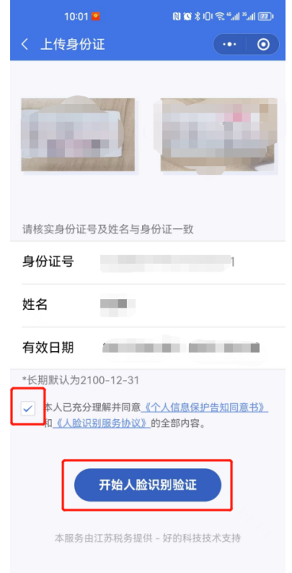 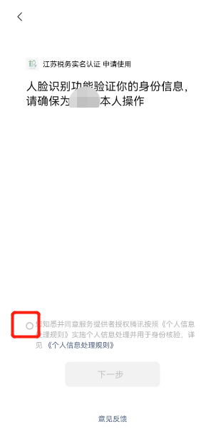 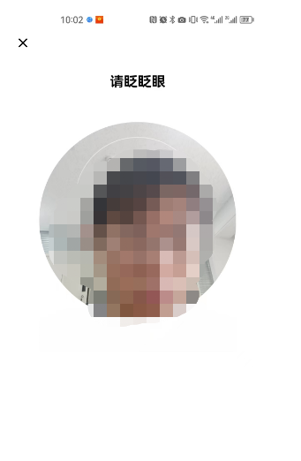

4.活体采集完成后进入手机验证界面,录入手机号点击[获取验证码]，输入收到的验证码后点击[提交]，完成实名绑定

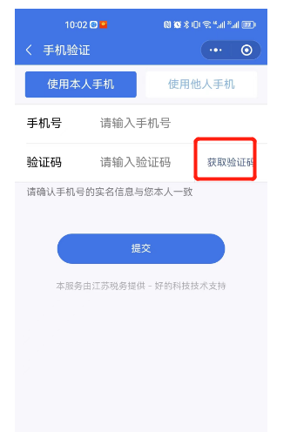 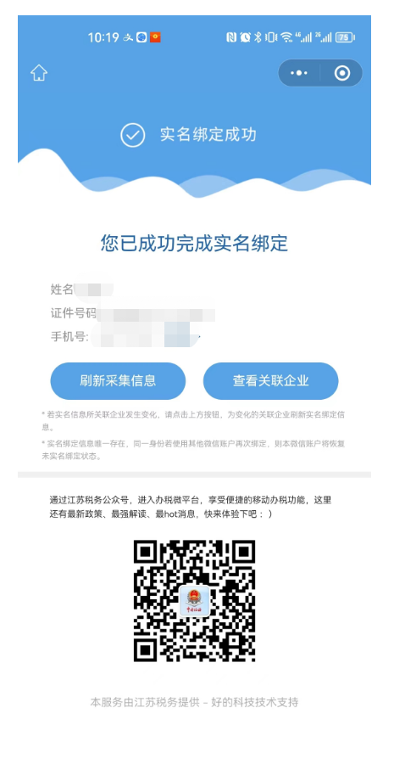

三．出入境实名

1. 点击[出入境证件人脸识别验证]

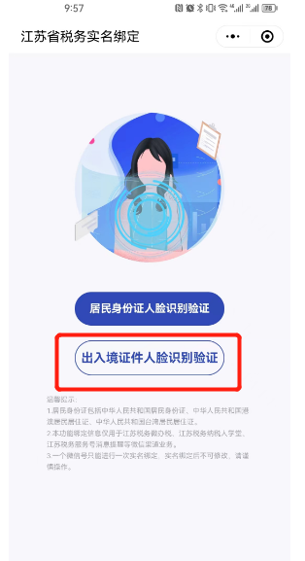

2. 点击[证件类型] ,选择相应的证件种类，点击[请上传证件照片],选择拍照或者照片直接上传

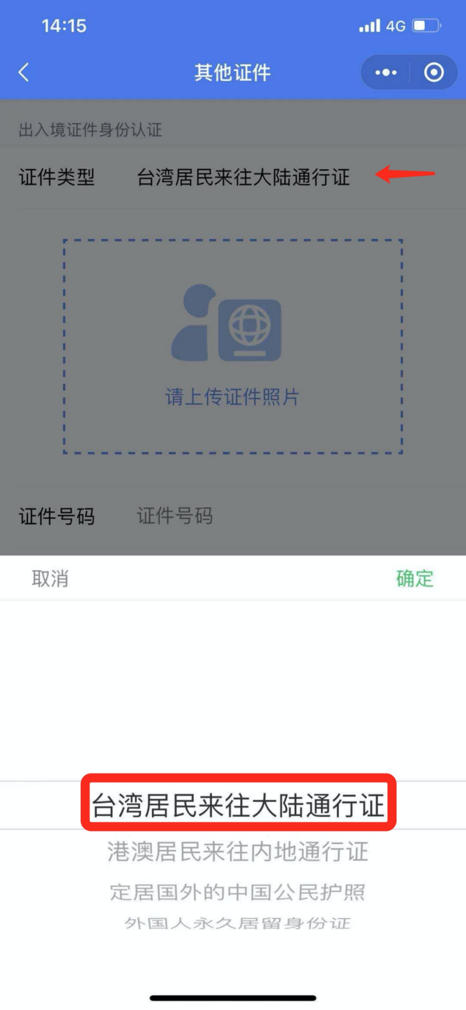 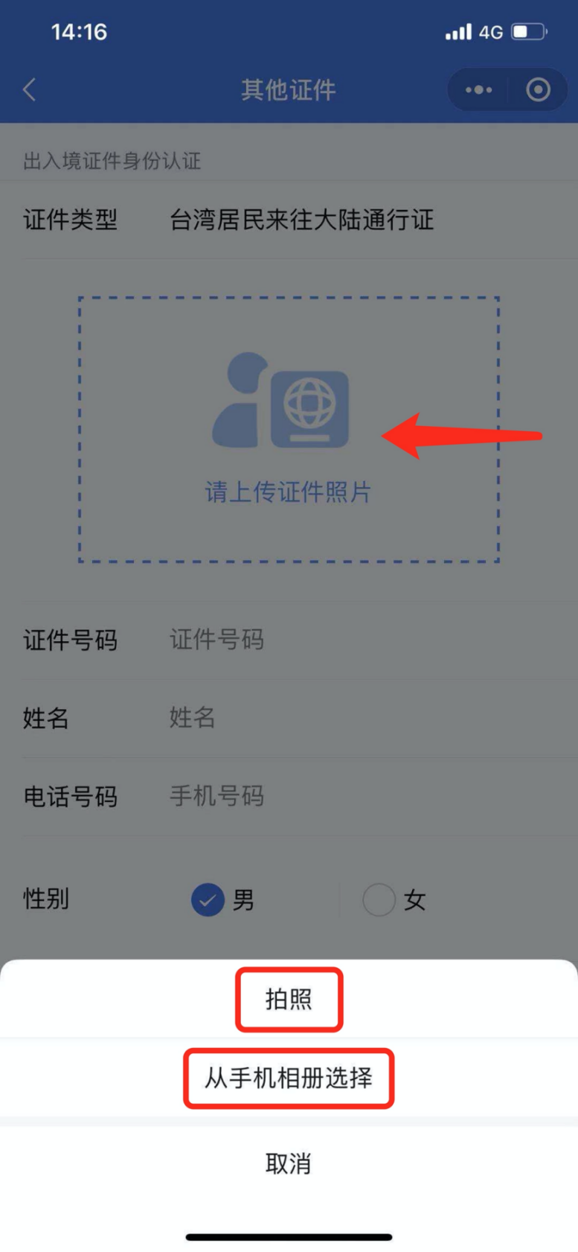

1. 上传证件后查看识别的信息是否有误,不正确的可手动修改,确认无误后进入下一步，点击开始检测，

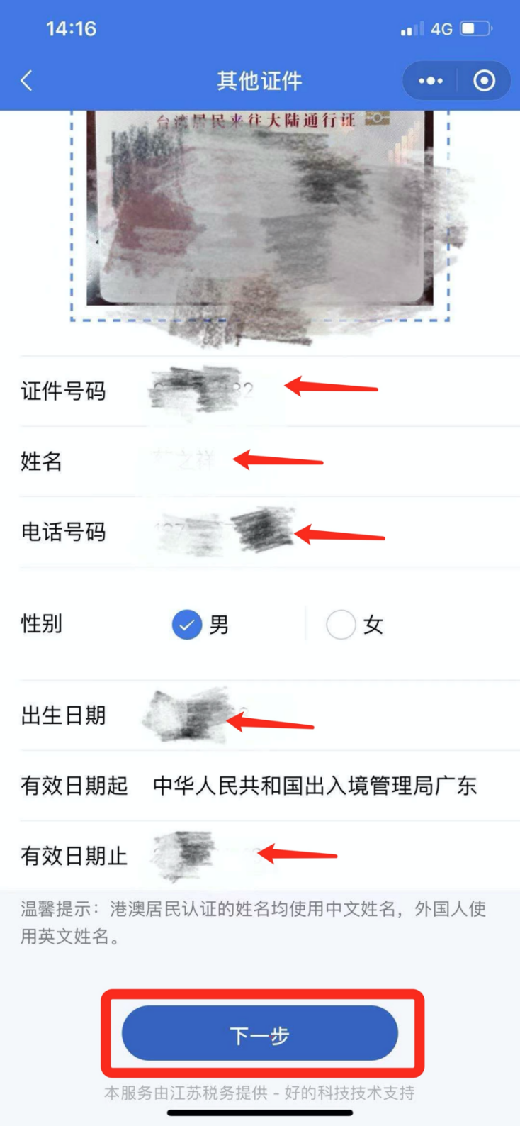 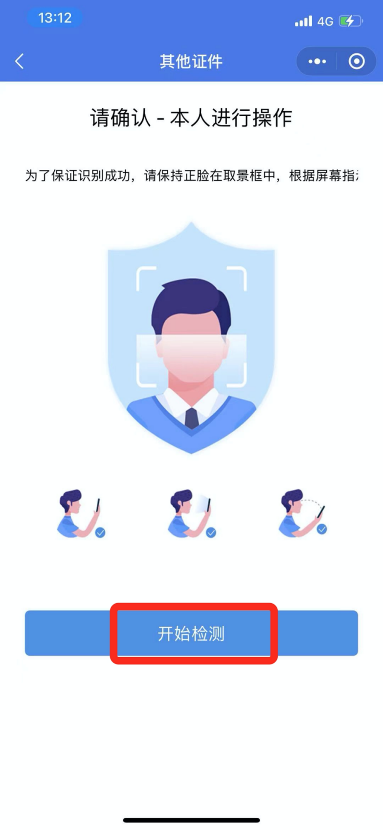

1. 点击[允许],开启两项权限

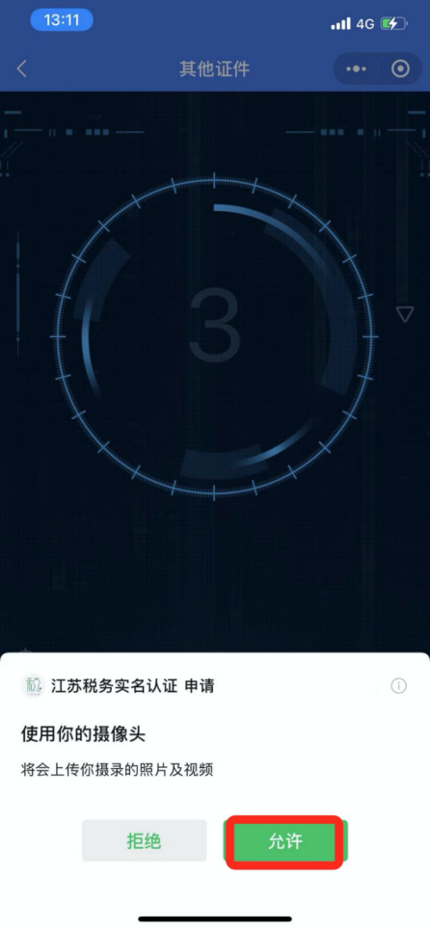 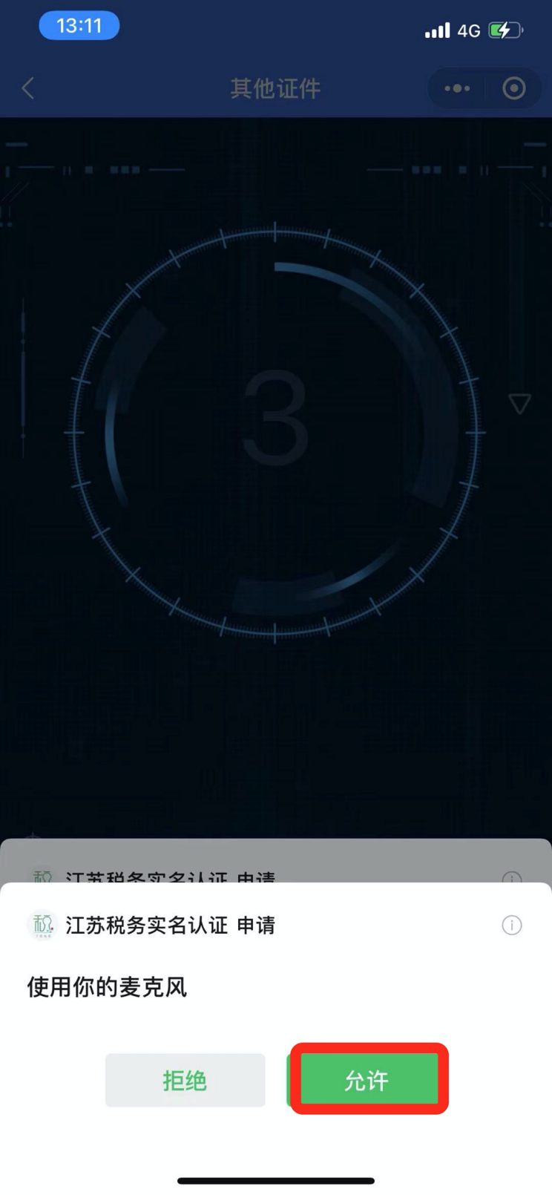

1. 然后界面开始3.2.1倒计时进行人脸识别，识别通过后进入手机验证，验证通过后完成实名绑定。

